# 实验 RFID的使用

【实验目的】：

1、掌握RFID 的基本原理

2、学会RFID 模块FS_RC522 的使用方法。

【实验环境】：

1、FS_11C14 开发板

2、FS_Colink V2.0

3、RealView MDK（Keil uVision4）

【实验步骤】：

1、在RFID 文件夹下找到并打开project.uvproj 文件；

2、编译此工程；

3、通过FS_Colink 下载编译好的工程到FS_11C14 开发板；

4、按Reset 键复位。

【实验现象】

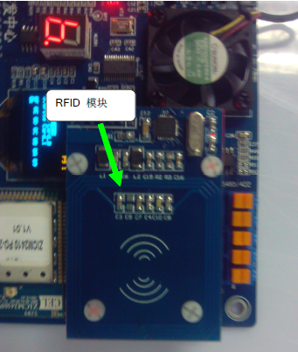

1. 烧写好程序后，开发板上会有如下现象：

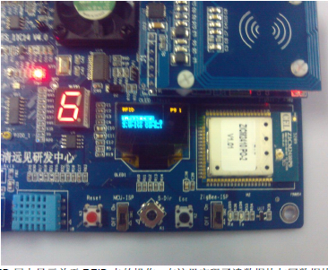

RFID 模块

OLED 屏上显示关于RFID 卡的操作，在这里实现了读数据块与写数据块的功能。其他

功能在相关代码中有实现。

（2）按键按下“write card_0”，将卡片置入读写区域，会看到信息写入卡片之中：

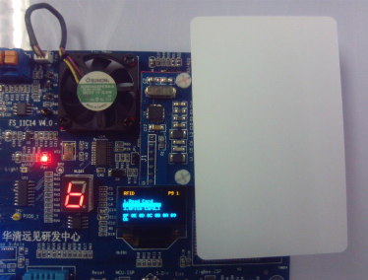

（3）按键选择“Read Card”，可以看到卡片中的信息被读取出来：

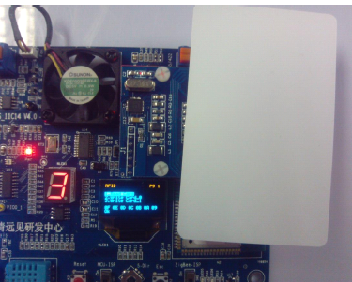

读取的数值正是之前写入的数据。为验证读写操作，尝试写入不同数据再观察现象。

（4）按键按下“write card_1”，将卡片置入读写区域，会看到信息写入卡片之中，然

后按键选择“Read Card”，可以看到卡片中的信息被读取出来。

【代码分析】

代码主要是通过按键操作，选择读写卡，对RFID卡的数据读写，并显示与LCD屏上。

Menu_TypeDef menu;

uint16_t key, x;

uint8_t rbuf[36], chksum;

char buf[8];

uint32_t i, j;

menu.max_numb = 3;

menu.numb = 1;

menu.title = "RFID";

menu.item[0] = "1.Read Card";//lCD屏菜单

menu.item[1] = "2.Write data1";

menu.item[2] = "3.Write data2";

Dis_Menu(menu);

GPIOSetDir(PORT2, 8, 0);

while(menu.numb)

{

key = KEY_Read();//读取键值

switch(key)

{

case KEY_UP:

if(menu.numb > 1)

menu.numb --;

else

menu.numb = menu.max_numb;

Dis_Menu(menu);

break;

case KEY_DOWN:

if(menu.numb < menu.max_numb)

menu.numb ++;

else

menu.numb = 1;

Dis_Menu(menu);

break;

case KEY_SEL://根据键值选择是读卡，还是写卡

switch(menu.numb)

{

case 1://读卡

printf("\r\nRFID Read");

j = RFID_Operate((uint8_t *)RFID_READ_DATA_BLOCK_21, rbuf);

printf("\r\n");

for(i=0, x=0; i<j; i++)

{

if(x <= 54)

{

snprintf(buf, 2, "%c", rbuf[i+2]);

OLED_DisChar(2-1 + 5, x, 0, buf[0]);

x += 6;

}

printf("%02X ", rbuf[i+2]);

}

chksum = RFID_CheckSum(rbuf);

if(chksum == rbuf[rbuf[0]])

{

OLED_DisStrLine(2-1 + 6, 0, "Ok ");

printf("\r\nOk ");

}

else

{

OLED_DisStrLine(2-1 + 5, 0, " ");

OLED_DisStrLine(2-1 + 6, 0, "No Card ");

printf("\r\nFail ");

}

break;

case 2://写数据

if(!GPIOGetValue(PORT2, 8))

{

printf("\r\nRFID Write");

j = RFID_Operate((uint8_t *)RFID_WRITE_DATA_BLOCK_22_0, rbuf);

OLED_DisStrLine(2-1 + 6, 0, "write 0123456789 Ok");

printf("\r\nOk ");

}

else

{

OLED_DisStrLine(2-1 + 5, 0, " ");

OLED_DisStrLine(2-1 + 6, 0, "Fail ");

printf("\r\nFail ");

}

break;

case 3://写数据

if(!GPIOGetValue(PORT2, 8))

{

printf("\r\nRFID Write");

j = RFID_Operate((uint8_t *)RFID_WRITE_DATA_BLOCK_22_1, rbuf);

OLED_DisStrLine(2-1 + 6, 0, "write ABCDEFGHIJ Ok");

printf("\r\nOk ");

}

else

{

OLED_DisStrLine(2-1 + 5, 0, " ");

OLED_DisStrLine(2-1 + 6, 0, "Fail ");

printf("\r\nFail ");

}

break;

default:

break;

}

break;

case KEY_ESC:

menu.numb = 0;

break;

default:

break;

}

if((key!=KEY_NONE) && (menu.numb!=0))

{

delay_ms(250);

}

}